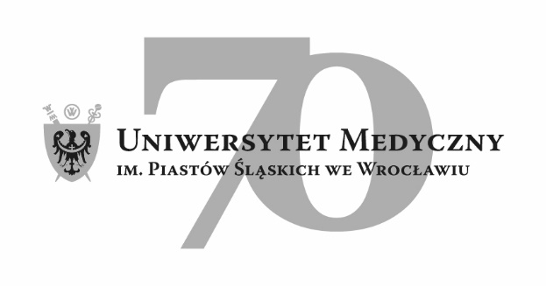
50-367 Wrocław, Wybrzeże L. Pasteura 1
Dział Zamówień Publicznych UMW
ul. Marcinkowskiego 2-6, 50-368 Wrocław
faks 71 / 784-00-45
e-mail: tomasz.kiliszek@umed.wroc.pl

UMW / AZ / PN - 72 / 20 Wrocław, 23. 07. 2020 r.

NAZWA ZAMÓWIENIA

Częściowa realizacja projektów budowlanych podstawowego i zamiennego pn.: "Przebudowa budynku dydaktycznego Uniwersytetu Medycznego przy ul. Tytusa Chałubińskiego 5 we Wrocławiu" polegająca na remoncie elewacji i dachu wraz z wymianą stolarki okiennej i drzwiowej drewnianej, przeniesieniem zewnętrznych jednostek klimatyzacyjnych i wykonaniem zewnętrznych instalacji sanitarnych i elektrycznych, zgodnie z projektami budowlanymi, pozwoleniami na budowę, projektami wielobranżowymi wykonawczymi i specyfikacjami STWiORB, z zakresem prac określonym w przedmiarach i w opisie planowanych prac do wykonania w poszczególnych branżach.

Informacja o korekcie Siwz

Zamawiający zawiadamia o zamieszczeniu na stronie internetowej Zamawiającego skorygowanej treści Siwz. Zmiana w treści Siwz (w § 8 ust. 3 Wzoru umowy, stanowiącego Załącznik nr 7 do Siwz) zaznaczono kolorem niebieskim. Należy z niej korzystać w obecnie zamieszczanej wersji.

Z upoważnienia Rektora UMW
P.o. Zastępcy Kanclerza ds. Zarządzania Administracją

Mgr Patryk Hebrowski

